**LAPORAN PRAKTIKUM**

**Pengantar Teknologi Informassi**

**MODUL lV**



**Kelas : TINFC 2021 01 (A)**

**NIM : 20210810075**

**Nama : Wira Sukma Saputra**

**TEKNIK INFORMATIKA**

**FAKULTAS ILMU KOMPUTER**

**UNIVERSITAS KUNINGAN**

**2021**

**PreTest**

1. Tuliskan struktur pemograman bahasa C ?
2. Jelaskan perbedaan tipe data char, int, float, string?
3. Apa yang di maksud dengan variabel

struktur pemrograman pada bahasa C terdiri dari beberapa bagian, yaitu :

* header.
* komentar.
* deklarasi konstanta dan atau variabel.
* Fungsi dan atau prosedur.
* program utama.

Tipe data char yaitu sebuah karakter yang hanya bisa menampung 1 huruf atau angka

Tipe data int yaitu tipe data yang berupa bilangan bulat seperti 1 2 3 4 5 dan seterusnya

Tipe data float yaitu tipe data yang berupa bilangan pecahan seperti 2,5 5,6 77,55 dan seterusnya

Tipe data string yaitu tipe data yang berupa sebuah kata atau kalimat

Variabel adalah sebuah suatu nama lokasi untuk menyimpan nilai tertentu dimana nilai tersebut bisa di ubah – ubah

**PostTest**

1. Jelaskan perbedaan antara header file <iostream.h>, <conio.h> <stdio.h>
2. Tuliskan contoh program yang menggunakan header file <iostream.h>

Jawaban

**Input output stream header (iostream.h)**

Digunakan sebagai standar **operasi input/output**, khusunya pada program pada C++

Digunakan untuk menampilkan perintah, antara lain:

* **ends**  
  ends merupakan suatu fungsi manipulator yang digunakan untuk menambah karakter null ( nilai ASCII NOL ) ke deretan suatu karakter. Fungsi ini akan berguna untuk mengirim sejumlah karakter ke file di disk atau modem dan mangakhirinya dengan karakter NULL.
* **endl**  
  Digunakan untuk pindah baris/ enter. Bentuk umum: cout<<”tulisan”<<endl;
* **cout**  
  Merupakan fungsi keluaran(digunakan untuk menampilkan data ataupun tulisan). Bentuk umum: cout<<”tulisan”; atau cout<<var x;
* **cin**  
  Merupakan fungsi masukan(digunakan untuk menyimpan data dalam suatu variabel). Bentuk umum: cin>>var x;

**Conio.h**

Header file conio.h berfungsi sebagai antarmuka pengguna. header file ini meliputi: Digunakan untuk menampilakan perintah:

* **getch**  
  berfungsi untuk menahan tampilan. Bentuk umum: getch();
* **clrscr**  
  berfungsi untuk membersihkan layar. Bentuk umum: clrscr;
* **getche**  
  Fungsi dipakai untuk membaca sebuah karakter dengan sifat karakter yang dimasukkan tidak perlu diakhiri dengan menekan tombol ENTER, dan karakter yang dimasukan ditampilkan di layar.
* **putch**  
  Akan menampilkan karakter ASCII dari nilai x ke layar monitor tanpa memindahkan letak kursor ke baris berikutnya.
* **clreol**  
  Fungsi ini digunakan untuk membersihkan layar mulai dari posisi kursor hingga kolom terakhir, posisi kursor tidak berubah.
* **gotoxy**  
  Fungsi gotoxy digunakan untuk memindahkan kursor ke kolom x, baris y.
* **wherex**  
  Fungsi wherex digunakan untuk mengembalikan posisi kolom kursor.
* **wherey**  
  Fungsi wherey digunakan untuk mengembalikan posisi baris kursor.
* **window**Fungsi window digunakan untuk mendefinisikan sebuah window berdasarkan koordinat kiri atas dan kanan bawah

**Stdio.h**

Standard Input Output Header (stdio.h) digunakan sebagai standar operasi input/output.

Digunakan untuk menampilan perintah :

* **printf**  
  Merupakan fungsi keluaran. Bentuk umum: printf (“tulisan”);
* **scanf**  
  Merupakan fungsi masukan. Bentuk umum: scanf (“%c”, &karakter);
* **gets**  
  Fungsi inputan yang bisa membaca spasi. Bentuk umum: gets(var x);
* **puts()**

puts() merupakan fungsi khusus yang digunakan untuk menampilkan data tipe string (tanpa menentukan tipe datanya dahulu) sehingga dapat membaca beberapa kata (karakter dengan spasi);

* **putchar()**

merupakan fungsi output yang digunakan untuk menampilkan hasil dengan tipe data char (tanpa menentukan tipe datanya dahulu

**Contoh program menggunakan file iostream**

*#include<iostream>*

*using namespace std;*

*int main(){*

*cout<< "kuliah di FKOM UNIKU menyenangkan"<<endl;*

*cout<< "saya sedang kuliah di FKOM UNIKU"<<endl;*

*return 0;*

*}*

**Pratikum**

*pengenalan variabel*

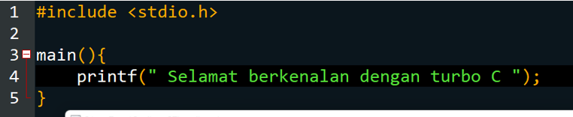

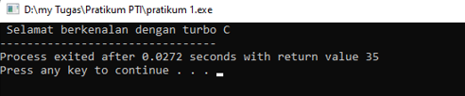 **Hasil Run**

*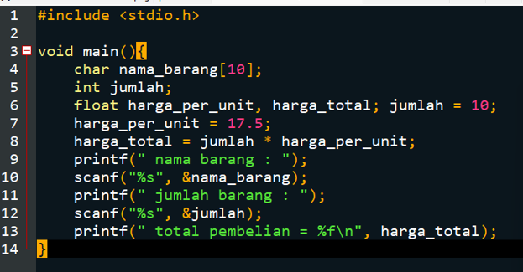 Memberikan nilai kepada variabel*

*Hasil program*

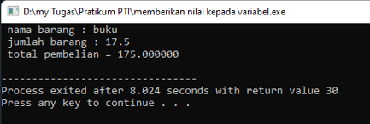

*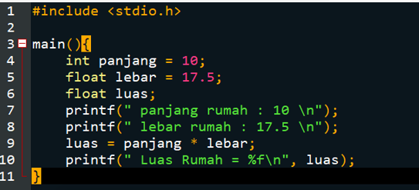Inisialisassi variabel*

*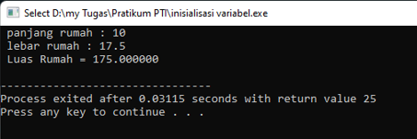Hasil run*

*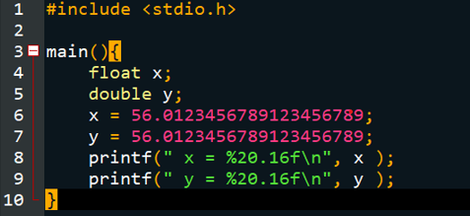Perbedaan variabel berrtipe float dan double*

*Hasil run*

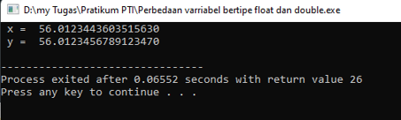

Tugas mandiri

* 1. Buatlah perintah dalam pemograman C untuk menampilkan biodata anda secara dinamis ?
  2. Lengkapi potongan program berikut dan bagaimana hasil akhirnya ?

Int a = 20;

a = a + 5;

a = a – 2;

printf (“a = %d\n”,a);

* 1. Berapa hasil akhir dari perhitungan berikut ini dengan menggunakan pemograman C :
     1. x = 2 + 3 * 2
     2. x = 2 * 3 % 2

**catatan** : berikan penjelasan secara jelas.

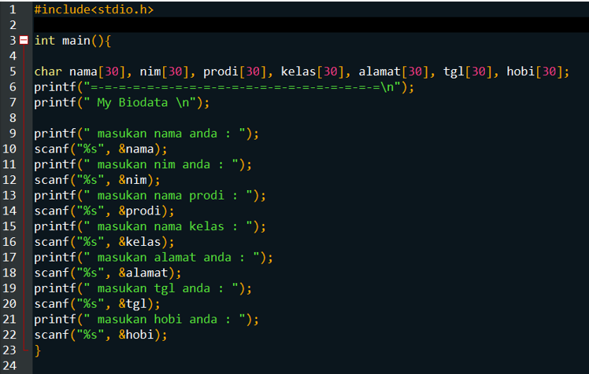**Program**

1.

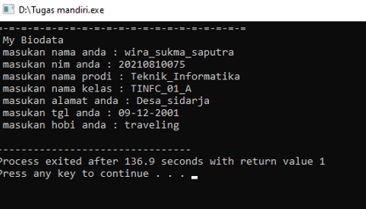  **Hasil**

**Penjelasan :**

Program yang bersifat dinamis yaitu program yang nilainya di inputkan oleh user.

Menggunakan library <stdio.h> yang digunakan untuk operasi input dan output .

Main() yaitu fungsi main agar program bisa dijalankan. Pada program di atas saya membuat tujuh variabel dengan tipe data char kemudian %s digunakan untuk membaca karakter yang di inputkan

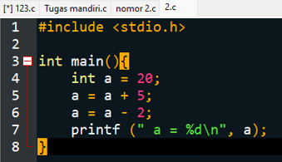

**2.**

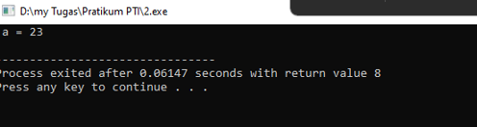 **Hasil Program**

**Penjelasan :**

Potongan program yang kurang adalah #include <stdio.h>

Main() (kode program)

Karena jika tidak ada library stdio.h maka program tidak bisa dijalankan dan tidak akan mengetahui fungsi perintah printf

**3. program**

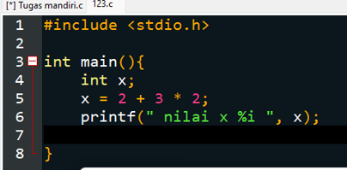

**Hasil program**

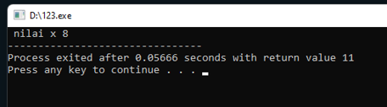

**Program**

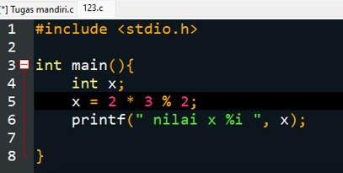

**Hasil program**

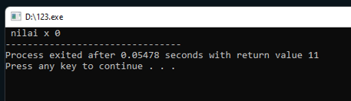

**penjelasan :**

#include <stdio.h> yaitu baris judul atau header sebelum mejalankan sebuah program C/C++

Int main() yaitu suatu permulaan untuk menjalankan sebuah program.

Int yaitu sebuah tipe data untuk bilangan bulat

X yaitu sebuah deklarasi variabel